Задание

* Написать тесты для своего веб-приложения (клиентской его части)
* Тестирование: react-testing-libraly

AddTodoForm.tsx  
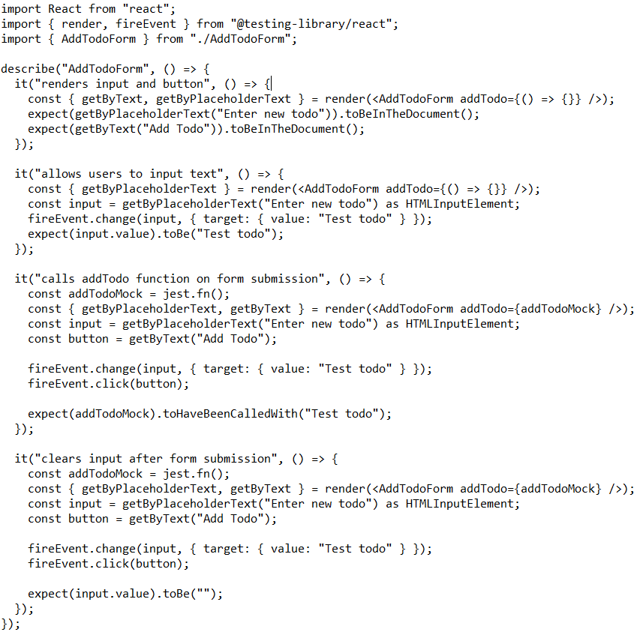

App.tsx

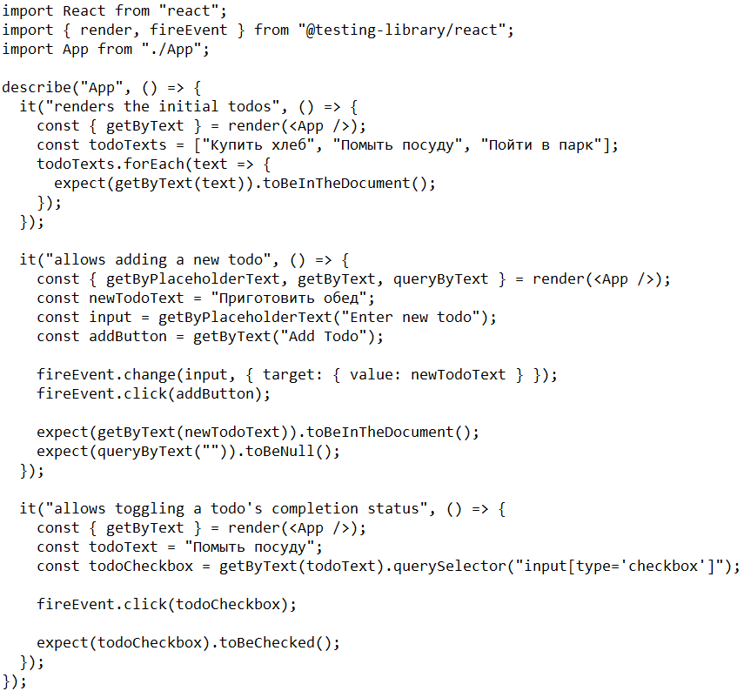

TodoListItem.tsx

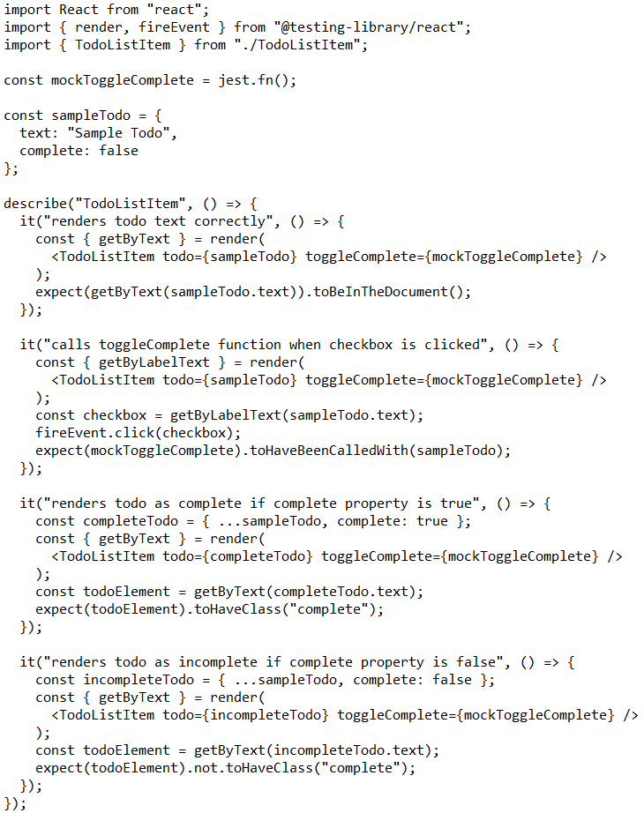

TodoList.tsx

